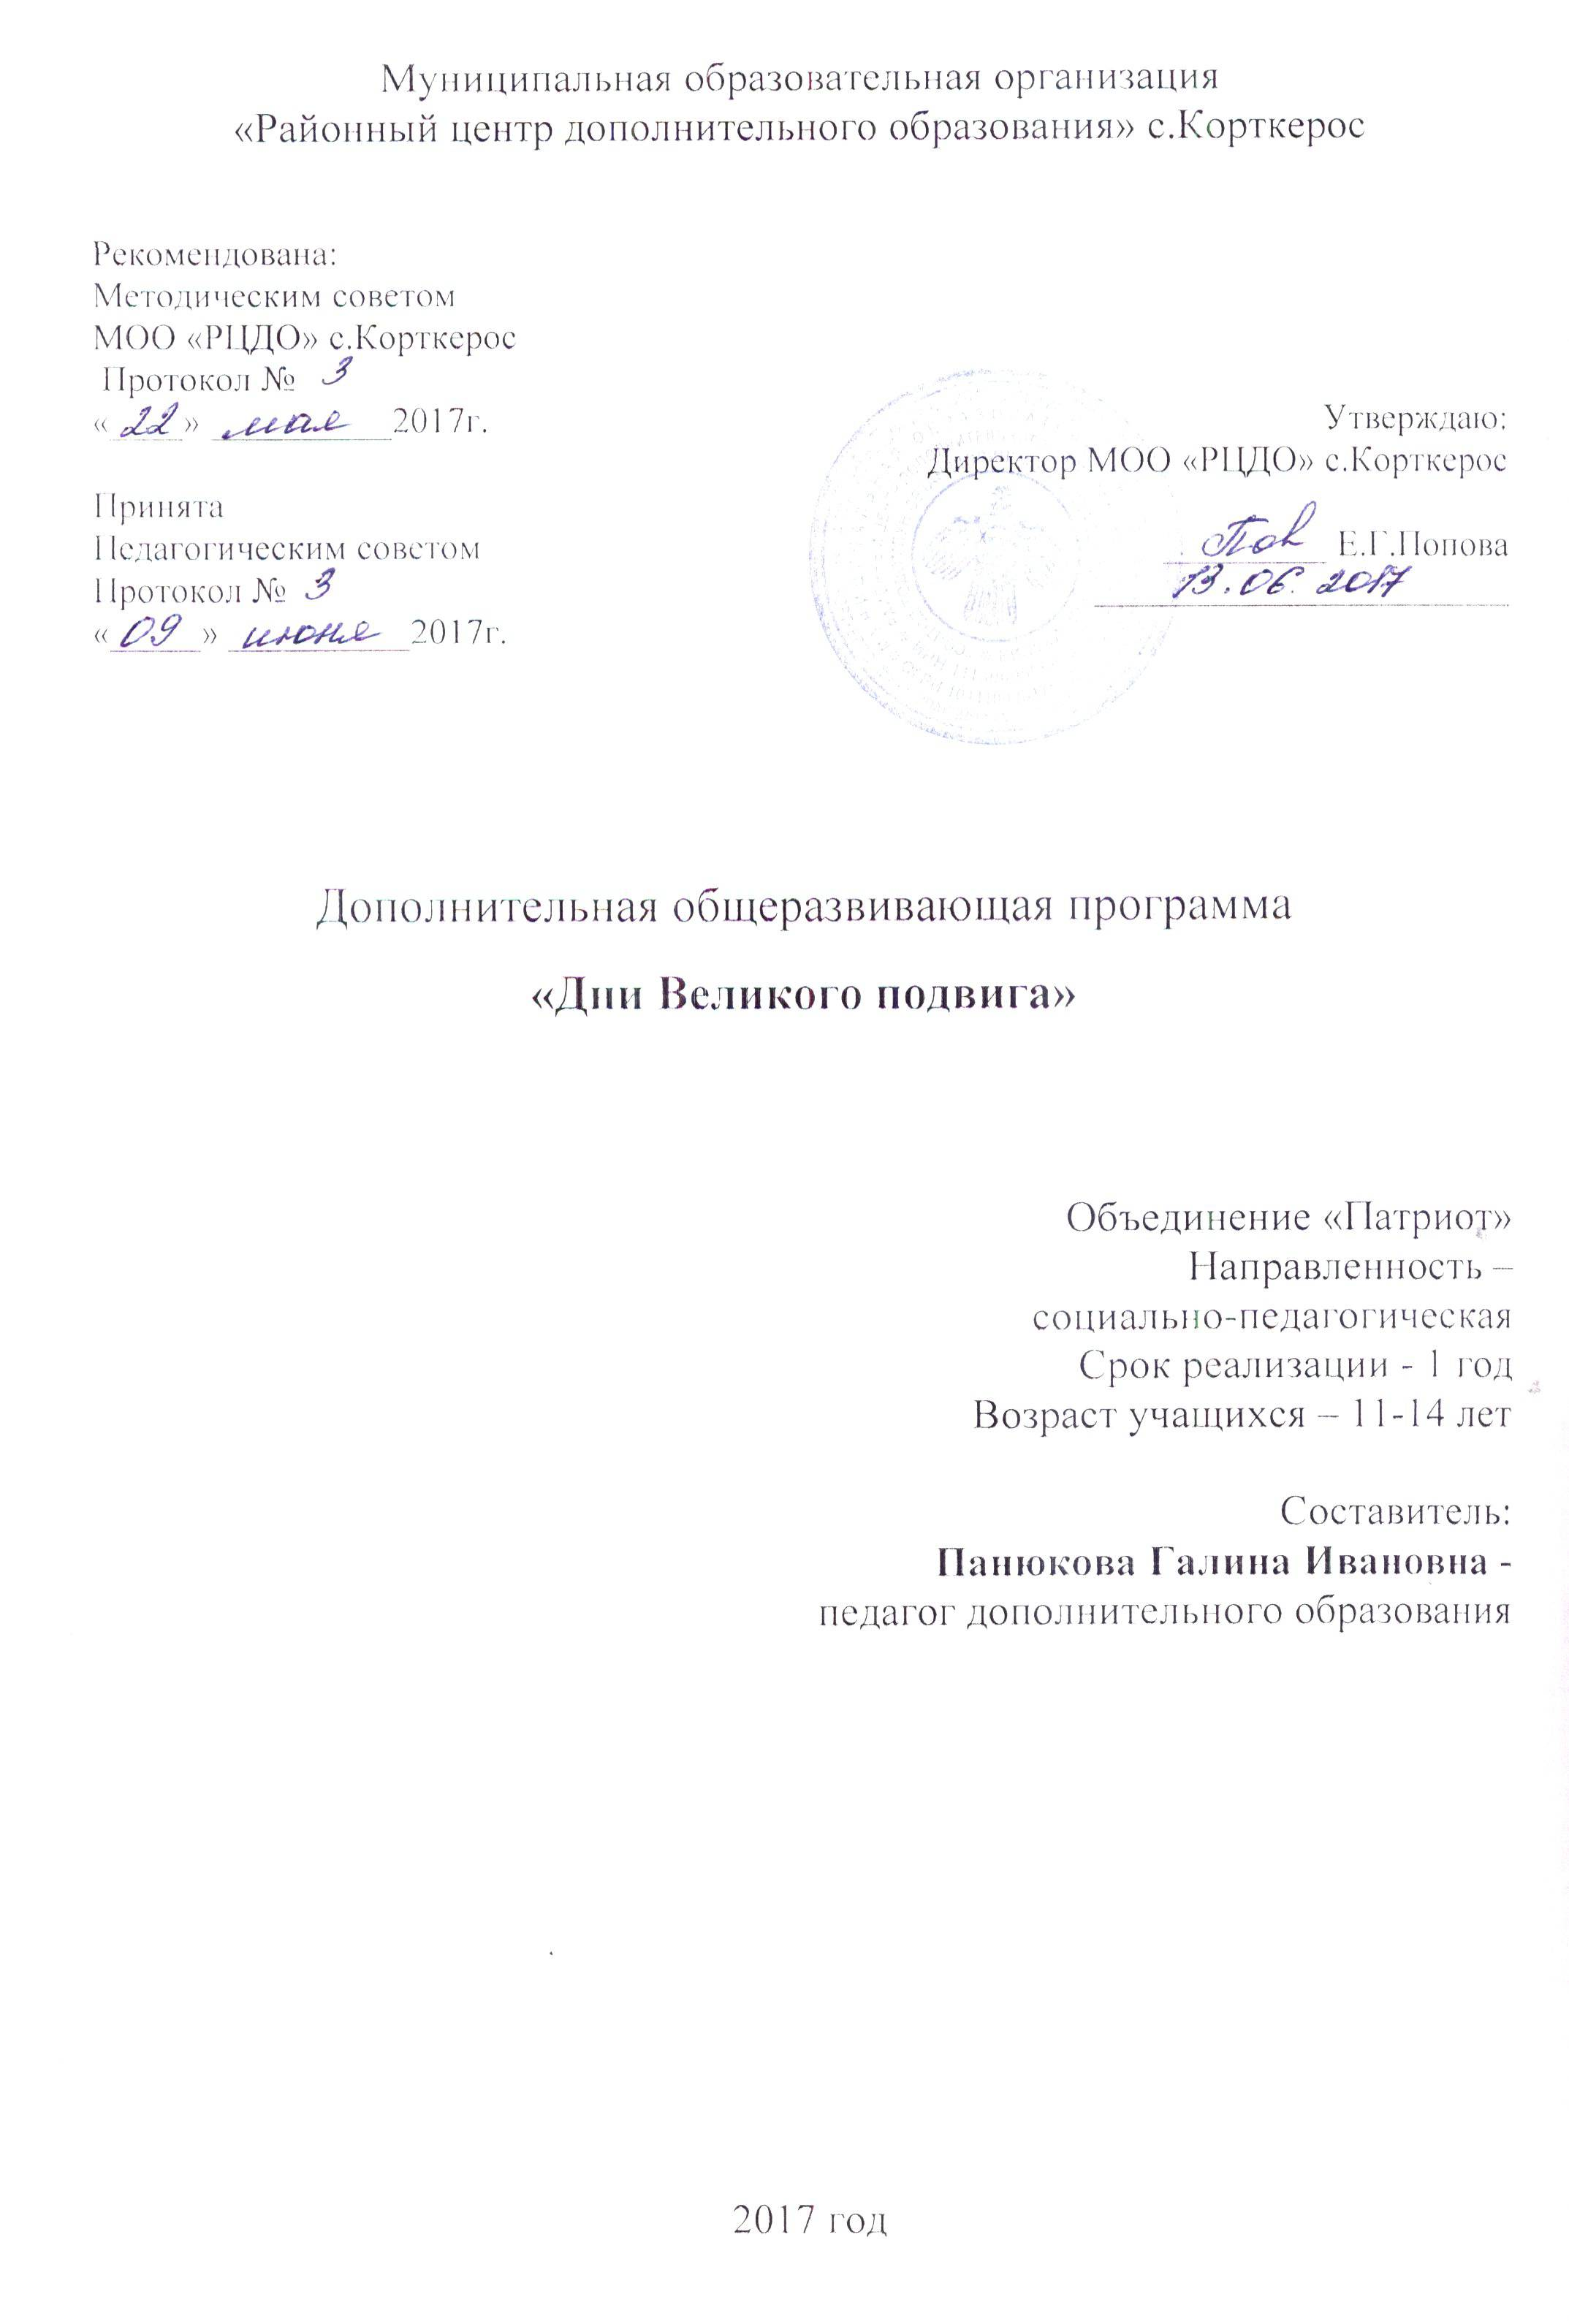

Муниципальная образовательная организация
«Районный центр дополнительного образования» с.Корткерос

Рекомендована:
Методическим советом
МОО «РЦДО» с.Корткерос
Протокол №
«____» __________2017г.

Принята
Педагогическим советом
Протокол №
«_____» __________2017г.

Утверждаю:
Директор МОО «РЦДО» с.Корткерос

_________ Е.Г.Попова
_______________________

Дополнительная общеразвивающая программа
«Дни Великого подвига»

Объединение «Патриот»
Направленность –
социально-педагогическая
Срок реализации - 1 год
Возраст учащихся – 11-14 лет

Составитель:
Панюкова Галина Ивановна -
педагог дополнительного образования

2017 год
2. Пояснительная записка

1) Концепция, актуальность, педагогическая целесообразность
Согласно Закону «Об образовании в РФ» и концепции патриотического воспитания граждан Российской Федерации это направление является одним из приоритетных в системе воспитания
Актуальность данной программы продиктована необходимостью сохранять историческую память о героическом подвиге нашего народа в годы Великой Отечественной войны 1941- 1945 годов, особенно в нынешних условиях, когда в мировом сообществе слишком активны попытки исказить истинный вклад советского народа в разгром фашистской Германии.
Никакая другая страна мира не испытала тех ужасных агрессий, которые пережила наша земля. В огне справедливых освободительных войн выковывался характер народов России: стойкий и мужественный, героический, способный на подвиг и самопожертвование ради своей страны и своего народа. Русские воины совершали подвиги не ради наград и славы, а во имя Отечества.
В 1945 году российский народ ценою огромных жертв и невиданных разрушений принёс свободу Европе и всему миру от фашизма. Всё это должны знать наши дети. Знать и ценить ратный и трудовой подвиг, который совершили их деды и прадеды ради их мирной жизни.
Воспитывать в школьниках патриотические чувства и способствовать утверждению патриотической идеи как национальной – в этом выражается педагогическая целесообразность образовательной программы.
Данная прграмма расчитана на год и включает в себя теоретический курс занятий,напрвленых на расширение и углубление знаний о Великой Отечественной войне,односельчанах -участниках ВОВ, истории республики Коми в годы войны, а также практические занятия, такие как проектная и исследовательская деятельность, участие в акциях, конференциях, конкурсах и т.д., кроме того, программа предусматривает занятия дискуссионного характера, нацеленных на развитие критического мышления, формирование осознанной личностной позиции в отношении оценки ВОВ.

2) Цели изадачи
Цель программы: Сохранение исторической памяти о Великой Отечественной войне как о величайшем героическом подвиге нашего народа , повлиявшим на ход мировой истории.

Задачи программы:
Обучающие:
- Развивать интерес к изучению истории Великой Отечественной войны;
- Расширять и углублять знания учащихся о местной военной истории, района и РК.
- Знакомить с фронтовой биографией земляков – участников ВОВ.
Развивающие:
- Развивать исследдовательские умения учащихся.
- Развивать навыки дискуссионных форм общения.
- Развивать критическое и творческое мышление.
Воспитательные:
- Воспитывать патриотических чувства у обучающихся и уважительное отношение к героическому пршлому своей Родины,ветеранам войны.
- Способствовать формированию негативного отношения к профашистским молодежным течениям.
- Формировать ценностно-ориентированных патриотических качеств личности.
- Обеспечивать условия для самовыражения обучающихся, проявления их творческой и гражданской активности.

3) Отличительные особенности данной дополнительной общеразвивающей программы от уже существующих образовательных программ -

заключаются в том, что она реализуется с акцентом на местный материал из фондов музея истории с. Сторожевск, а также по военной истории района и Республики Коми.

4) Возраст учащихся, участвующих в реализации данной дополнительной общеразвивающей программы

Данная программа рассчитана на учащихся 11-14 лет, набор детей - свободный, зачисляются все желающие заниматься в данном объединении. Группы формируются по возрасту, годам обучения. Специальной подготовкидетей не требуется.

5) Сроки реализации дополнительной общеразвивающей программы (продолжительность образовательного процесса, этапы) – 1 год

Срок реализации – 1 года, всего 36 часов

6) Формы и режим занятий
.
1. Беседы
2. Диспуты
3. Музейные уроки
4. Экскурсии
5. Встречи
6. Викторины
7. Просмотр фильмов.
Программой предусмотрены следующие формы проведения занятий: групповые, индивидуальные, всем составом объединения.

Режим занятий:
Год обучения | Продолжительность занятия | Периодичность в неделю | Количество часов в неделю
I | 45 мин. | 1 | 1

7) Ожидаемые результаты и способы определения их результативности

К концу обучения учащиеся знают:
- Основные сражения ВОВ
- Хронологию главных сражений ВОВ
- Награды ВОВ
- Ведущих полководцев ВОВ
К концу обучения учащиеся умеют:
- Применять навыки исследовательской деятельности.(интервьюирование,работа с источниками, их анализ).
- Владеть дискуссионными навыками.

8) Формы подведения итогов реализации
дополнительной общеобразовательной программы

Анкетирование, тестирование, викторины, выполнение самостоятельных творческих работ (презентации, сообщения, обработка материала), участие в конференциях и т.д.

3. Учебно–тематический план

№ | Раздел | Всего часов | Теория | Практика | Форма контроля
1. | Главные сражения ВОВ. | 8 | 5 | 3 | Собеседова-ние
2. | И фронт и тыл едины были. | 5 | 1
3. | Оружие Победы. | 3 |  |  | Викторина «Великие сражения Великой войны»
4. | Герои войны. | 6
5. | Мы этой памяти верны. | 5
6. | Сбор и обработка материала по участникам ВОВ с. Сторожевск.  Подготовка и участие в районной и республиканской краеведческих конференциях(индивидуаль-  ная работа) | 9 |  |  | Творческие работы
 | Итого: | 36

4. Содержание дополнительной общеразвивающей программы
Раздел 1. « Главные сражения ВОВ (8часов)

Тема Вводное занятие «Этих дней не смолкнет слава». Входящий педконтроль. Инструктаж .Беседа о значении ВОВ. Викторина. Собеседование
Тема «Начало ВОВ. Защита Брестской Крепости». История крепости как форпоста страны на западной границе. Подвиг Гаврилова П.М.
Музей « Брестская крепость». (Встреча с Поповой В.В., побывавшей в музее.)
Тема « итва за Москву». Оборонительный и наступальный этапы сражения. Защитники Москвы ( Герои – панфиловцы, Зоя Космодемьянская, В. Таллалихин и др.) Односельчане – защитники Москвы) Могила Неизвестного солдата. Памятник Г.К. Жукову. Значение Московской битвы.
Тема «Блокада Ленинграда». Ленинград – символ стойкости и героизма. События первой блокадной зимы. Ладога – дорога жизни. Дневник Тани Савичевой. Пискаревское кладбище – мемориал памяти.
Тема «Сталинградская битва». Этапы сражения. Мамаев курган. Дом Павлова. Герои Сталинградской битвы.(Зайцев В.Г., Путилов М,М, Н.И. Сердюков, М.А.Паникаха). Односельчане – участники Сталинградской битвы( КаневМ.Е., Михайлов М.А.) Значение битвы.
Тема «Курская битва». Великое танковое сражение под Прохоровкой. Односельчане – участники сражения ( Михайлов Г.А., Микушев В.М.). Значение битвы.
Тема «Взятие Берлина». Особенности боев в городе. Подписание акта о безоговорочной капитуляции. Односельчане - участники сражения.
Тема « Знамя Победы». Взятие Рейхстага. Герои водружения «Знамени Победы» ( Егоров М.А. , Кантария М.В. Берест А.П.).
Тема Викторина – тест « Великие битвы Великой войны» Видео фильм из
детского телеканала «Аты – Баты»( о крупных сражениях ВОВ)

Раздел 2. «И фронт, и тыл едины были» (5ч.)
Тема « Партизанское движение» Жизнь на оккупированной территории. Создание пртизанских отрядов. Подполье. Подвиг Молодогвардецев.
Тема « Дети войны» Пионеры – герои. Просмотр художественного фильма о Зине Портновой. Дети -труженники тыла.
Тема Трудовой подвиг народа. Труд советских людей в тылу. Республика Коми и Корткеросский район – фронту.
Тема Встреча с односельчанами,тружениками тыла – детьми войны с. Сторожевск.
Тема Викторина Корткеросский район в годы ВОВ.

Раздел 3. «Оружие Победы»(3ч.)
Тема Танк – 34. Легенда ХХI века. История создания. Преимущества и недостатки. Военные истории очевидцев.
Тема Зенитное орудие « Катюша». История создания. Боевые характеристики. Военные истории очевидцев.
Тема Ручное стрелковое оружие. ( ППШ, Пулемет Дегтярева, Винтовка Мосина)

Раздел 4. «Герои войны»(6ч.)

Тема Награды ВОВ. Медаль « За Отвагу», Орден Отечественной войны (1,2 степени),Орден Победы и др.
Тема Полководцы ВОВ. (Жуков Г.К. Рокоссовский М.И , Конев А.И., Василевский В.А.)
Тема Герои Советского Союза – уроженцы Республики Коми.( 26 героев)
Тема Женщины на защите Отечества.( Медсестры, летчицы, зенитчицы и т.д. односельчанки – Сидоркина А.И, Королева К.А.)
Тема. Четвероногие помощники на фронте. Героические подвиги собак во время войны.
Тема «Печорский десант». История высадки в Печорском бассейне диверсионной группы в 1943 году.

Раздел 5. «Мы этой памяти верны» (5ч.)

Тема Книга Памяти Республики Коми. Знакомство с источником. Поиск
родственников по Книге Памяти.
Тема Односельчане – участники войны. Земляки, вернувшиеся с фронта.
Тема Обелиск памяти. История создания обелиска в с. Сторожевск.
Тема Поиск – благородное дело. История поискового движения. Деятельностьпоискового отряда «Возвращение».
Тема Участие в акциях, посвященных Дню Победы. ( Акция «Поздравь
ветерана», « Георгиевская ленточка»).

Раздел « Исследовательская и проектная деятельность» (9ч.)
Тема Сбор и обработка материала по участникам ВОВ и труженникам войны с. Сторожевск. Подготовка и участие в районной и республиканской краеведческих конференциях.(индивидуальная работа).

5. Методическое обеспечение

- Ученический класс
- Видеопроектор
- Экран
- Экспонаты

Этапы педагогического контроля

Этапы  контроля | Форма  контроля | Содержание | Сроки проведения
Входящий контроль | Собеседование | Беседа о том, какие книги, стихи, песни, фильмы о войне знают учащиеся? Кто из родственников воевал на фронте? Какие сражения ВОВ знают? | Сентябрь
Промежуточный контроль | «Викторина Великие сражения Великой войны» | Викторина по разделу «Главные сражения Великой Отечественной войны» | Декабрь
Итоговый контроль | Творческое задание | Выполнение презентаций, участие в конференциях, сочинения, сообщения и т.д. | Апрель

Содержание критериев обученности по уровням

Уровни
 | Теория |  | Практика
 | Входящий контроль
Высокий  (8-10баллов) | Активно участвует в беседе. Задает интересующие вопросы | Хорошо владеет информацией, умеет устанавливать причино – следственные связи, правильно отвечает на заданные вопросы. Демонстрирует повышенный интерес к теме войны.
Средний  (4-7 баллов) | Учащийся поддерживает разговор. Ориентируется в заданной теме, но иногда допускает фактические ошибки. | Учащийся удовлетворительно владеет информацией, но не всегда правильно отвечает на вопросы, интересуется военной тематикой.
Низкий  (0-3 баллов) | В разговоре почти не участвует, мало, что знает о войне. | Учащийся демонстрирует отсутствие интереса к теме войны

 | Промежуточный контроль
Высокий  (8 -10 баллов) | .  . | Учащийся правильно отвечает на большинство тестовых вопросов, успешно справляется с заданием.
Средний  (5-7баллов) | . | Учащийся правильно отвечает на не менее чем 50% тестовых вопросов.
Низкий  (0 - 4 баллов) | . | Число правильных ответов у учащегося составляет менее 50%.
Итоговый контроль
Высокий  (8-10 баллов) | Учащийся правильно отвечает на более чем 50% тестовых вопросов | Учащийся успешно выполнил творческое задание, соблюдая все необходимые требования, в работе прослеживается свое личностное отношение, участвовал в конфереренциях.
Средний  (5 -7баллов) | Учащийся правильно отвечает на менее чем 50% тестовых вопросов | Учащийся выполнил творческое задание, но допустил незначительное отступление от требований мало проявил творчества
Низкий  (0-4 балла) | Учащийся почти не справился с тестом | Учащийся не выполнил творческого задания

6. Нормативная база

1. Федеральный закон от 29 декабря 2012 г. № 273-ФЗ "Об образовании в Российской Федерации" http://минобрнауки.рф/документы/2974

2. Концепция развития дополнительного образования детей», утвержденная распоряжением Правительства РФ от 4 сентября 2014 г. № 1726-р http://минобрнауки.рф/документы/4429
3. «Порядок организации и осуществления образовательной деятельности по дополнительным общеобразовательным программам», утвержденный Приказом Министерства образования и науки Российской Федерации от 29 августа 2013г. №1008 http://dogm.mos.ru/upload/iblock/165/pr_mo_1008_29_08_2013_r13.pdf
4. Указ Президента РФ от 1 июня 2012г. N761 "О Национальной стратегии действий в интересах детей на 2012 - 2017 годы" http://base.garant.ru/70183566/#friends#ixzz3tjyVGLUa
5. «Федеральная целевая программа развития образования на 2016 - 2020 годы», утверждена постановлением Правительства РФ от 23 мая 2015 г. № 497 http://government.ru/docs/18268/

7. Список использованной литературы
Список литературы для педагога

1. Борисенок Ю.А. (Великая Победа и современность. К 65-летию Победы советского народа в Великой Отечественной войне. М., 2010
2. Великая Отечественная Война. Девствующая Армия. М., 2005
3. Великая Отечественная. История Великой Победы, 1941-1945гг. М., 2005
4. Великая Отечественная Война 1941-1945. М., 2012
5. Залесский К. Великая Отечественная война. Большая биографическая энциклопедия. М.2013
6. Захаревич С.С. Большая кровь: как СССР победил в войне 1941-1945 годов. Минск, 2009
7. Кривошеев Г.Ф., Андроников В.М., Буриков П.Д., Гуркин В.В. Великая Отечественная без грифа секретности. М. 2010

Список литературы для учащихся

1. Мединский В.Р. Мифы СССР, 1939-1945 М., 2011
2. Мухин Ю.И. Уроки Великой Отечественной. М., 2010
3. Ольштынский Л.И. Разгром фашизма. СССР и англо-американские союзники во Второй мировой войне. М., 2010
4. Осокин А.Н. Великая тайна Великой отечественной: ключи к разгадке. М., 2010
5. Семинарий по отечественной истории на тему: «Великая Отечественная война как составная часть Второй мировой войны: трудные вопросы». Ярославль , 2006.
6. Интернет – ресурсы

8.Условия реализации программы:

- Ученический класс
- Видеопроектор
- Экран

